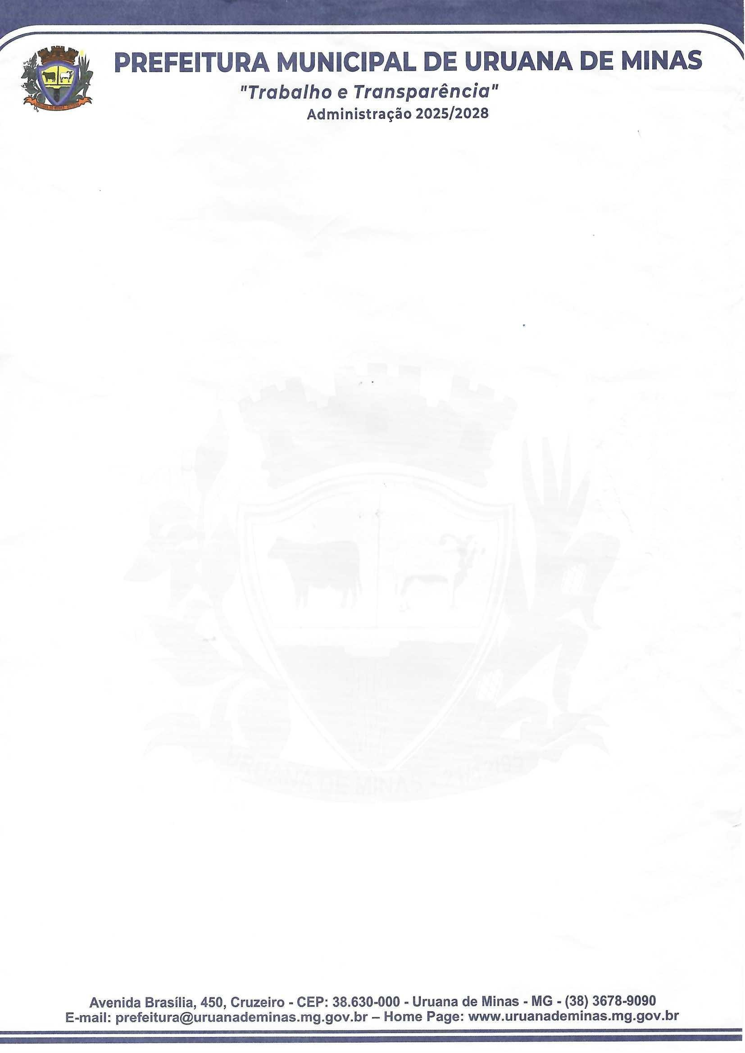
[

RESULTADO PRELIMINAR DA LEI ALDIR BLANC

A Prefeitura Municipal de Uruana de Minas, por meio da Secretaria Municipal de Cultura e Turismo, torna público o Resultado Preliminar da seleção dos projetos inscritos no âmbito da Política Nacional Aldir Blanc de Fomento à Cultura (PNAB).

Foram considerados classificados os proponentes que obtiveram nota igual ou superior a 60 (sessenta) pontos, conforme os critérios estabelecidos no edital.

PROPONENTES CLASSIFICADOS:

Cleide Assis

Martinha Pereira Barbosa

Melissa Alves Bispo

Fabiana de Oliveira Leite

Carlito Gomes

Delidia Lourenço Machado de Carvalho

Everaldo Batista

Maria Evanuza Ribeiro dos Santos

Leonivan Carvalho

José Antônio Alves

Marcos Porto

Miguel Marques Rocha

Mamédio Martins Morais

David Alves Fonseca

Adão da Costa

Maria Aparecida Dias

Maria Carpina

Ariane Cristyne Alves Damacena

Edson Falmo

Terezinha Pereira de Barros

Margarete Pereira

Italo Ribeiro Rocha

Leonardo Alves Batista

Hevellyn Cristine

Ricardo Eugenio

Ana Alves da Fonseca

Os proponentes acima atingiram a pontuação mínima exigida no edital e encontram-se classificados para recebimento da premiação, observadas as demais disposições previstas no certame.

PROPONENTES DESCLASSIFICADOS:

Os candidatos abaixo relacionados foram desclassificados por não atingirem a pontuação mínima de 60 (sessenta) pontos, conforme estabelecido no edital:

Adão Daniel Pereira de Barros

Samuel Pereira de Barros

Franciney

Marielle da Silva Porto

Daniely Batista Gomes

João Carlos

Flavio

Daniel Reges Xavier Santana

Mirlene Santana

Valdivino Soares Martins

Recursos

Fica aberto o prazo para interposição de recursos até o dia 10 de agosto de 2026, conforme previsto no edital. Os recursos deverão ser apresentados dentro do prazo estabelecido, não sendo aceitos recursos protocolados após a data limite.

Uruana de Minas/MG, 4 de agosto de 2026.

Secretaria Municipal de Cultura e Turismo

Prefeitura Municipal de Uruana de Minas

